ТОГДА / СЕЙЧАС
Ботанический массив
42.84659, 74.59800
Тогда · Фрунзе
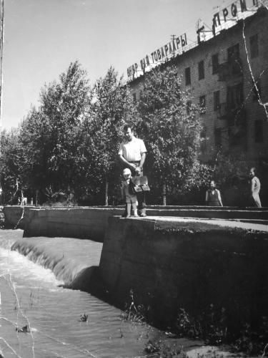
Сейчас · Бишкек


ПИШПЕК
Бул доор боюнча маалымат азырынча табыла элек
42.84659, 74.59800

Фотография пока не добавлена
КЫРГЫЗЧА
Бул доор боюнча маалымат азырынча табыла элек.

ФРУНЗЕ
Ботаникалык массив
42.84659, 74.59800
Ботанический массив · 1974 года
КЫРГЫЗЧА Ботаникалык массив
﻿ Ботаникалык массив. Космос дүкөнү. YUBCHK каналы. Сүрөт 1974. Ботаникалык турак жай Ала-Арча дарыясынын эки тарабында жайгашкан. Микрорайон 1957-62-жылдары Ботаникалык бактын мөмө-жемиш аянтынын аймагында курулган. 4 кабаттуу кирпич жана панелдуу үйлөр менен курулган. Архитекторлор Н Карпенко, В Грибова, М Гулько.
Булак: https://bimap.su/description/frunze/411_Kosmos.txt · BIMAP
Фотографии и материалы принадлежат их авторам; лицензия не указана

БИШКЕК
Бул доор боюнча маалымат азырынча табыла элек
42.84659, 74.59800
Современный вид; дата публикации в 2GIS · Фотография от 2ГИС
КЫРГЫЗЧА
Бул доор боюнча маалымат азырынча табыла элек.
Булак: https://2gis.kg/bishkek/firm/70000001090078935/tab/photos · 2GIS
Фотография пользователя 2GIS; права принадлежат автору. Изображение показывается по внешней ссылке на 2GIS.

